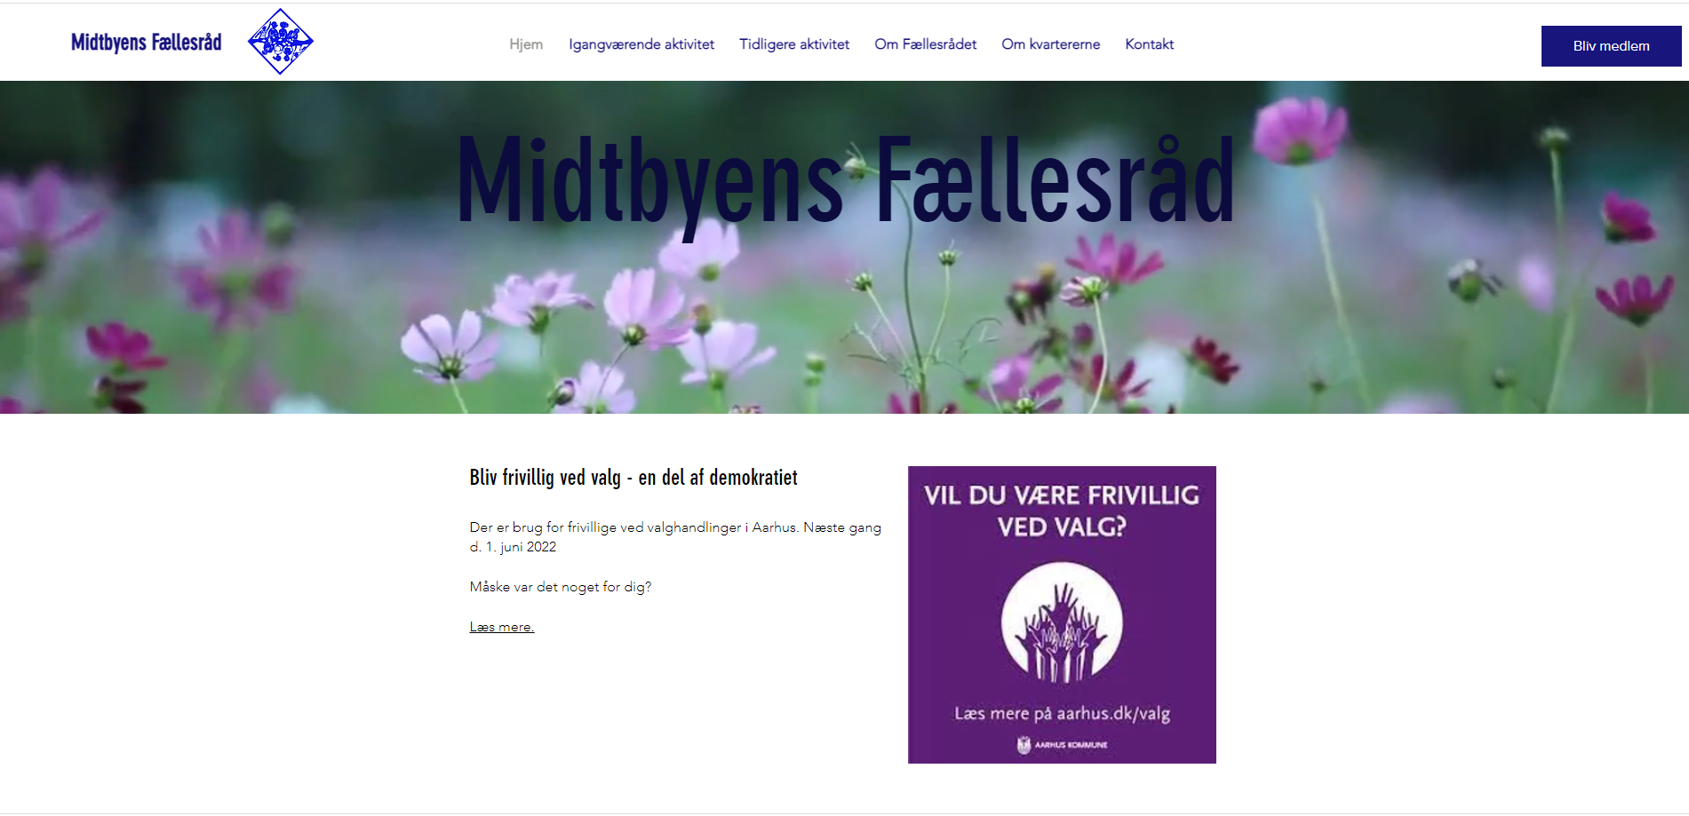

LÆS HER: https://www.aarhus.dk/demokrati/valg/frivillig-ved-valg/

